Здоровый образ жизни начинается с правильного питания
Хоть все у нас неправильно, меняться нету сил.
Ах, день здорового питания ну, кто тебя просил?
Есть кашу нам не хочется, кефиром запивать
Мы острое и жирное бежим скорей хватать.
Какие пожелания тут можно подобрать,
Наладить как питание, где силу воли взять?
Попробуйте, старайтесь, напрасно вы не злитесь,
Здоровое питание нам продлевает жизнь!

Принципы рационального питания
--- питание должно быть максимально разнообразным и включать все основные группы пищевых продуктов: мясо, рыбу, молочные продукты, яйца, фрукты, овощи, крупы, хлеб, пищевые жиры, сахар;
--- энергетическая ценность рациона питания должна соответствовать энерготратам ребенка, критерием чего служит динамика роста и веса;
--- оптимизация жирового компонента рациона, заключается в ограничении общего количества жира и снижение квоты насыщенных жиров(сало,говяжий, бараний жир) и повышение доли полиненасыщенных жирных кислот, источником которых являются рыба, растительные масла;
___ ограничение поваренной соли, физиологическая потребность которой составляет не более 5 г.;
--- соблюдение сбалансированности поли сахаридов (круп, макарон, хлеба) и сахаров (сладостей), включение в рацион неперевариваемых пищевых волокон, содержащихся в овощах, фруктах, зелени, крупах;
--- необходимо шире использовать в рационе разнообразные плоды и овощи, источники витаминов, микроэлементов - капуста, лук, зелень, клюква, шиповник, цитрусовые;
--- блюда следует готовить в отварном, тушеном,запеченном виде, избегая обжаривания;
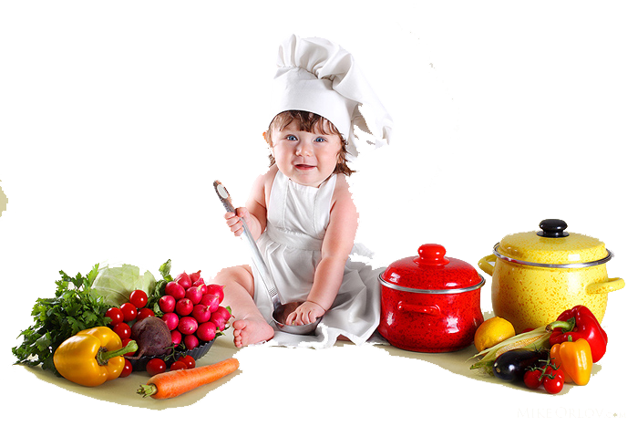
День здорового питания, все прощай холестерин.
Пусть в почете будет нынче нужный всем нам витамин.
Прочь гони фаст-фуд и пиццу, до свиданья газировка,
Ну-ка смузи вкусный взбей с радостью и со сноровкой.
День здорового питанья, выброси скорей хот-дог,
Сельдерей, капуста, зелень нынче свой дают урок.
Замени конфеты дыней, персик съешь и съешь арбуз,
Я избавиться желаю от столь вредных в пище уз.

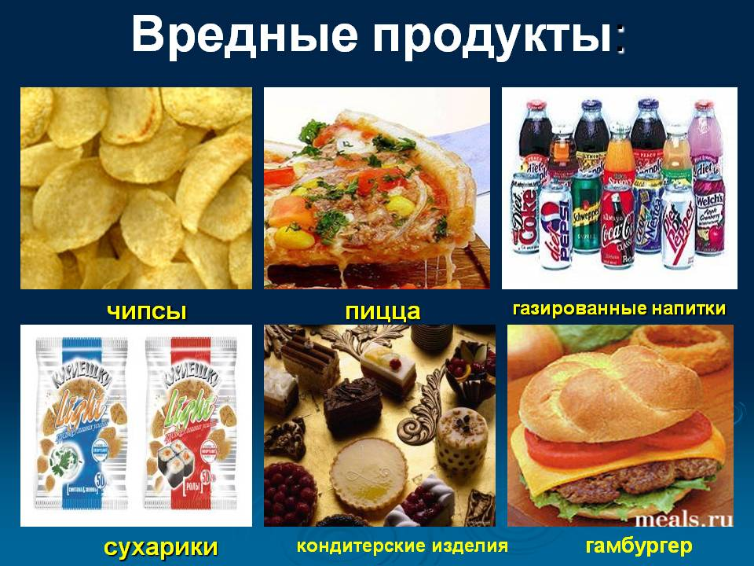

Отмечаем две недели здорового питанья,
В этот праздник на еду нам стоит обратить вниманье.
Есть полезное нам нужно - каши, фрукты и салаты,
Позабыть пора про чипсы, колу, плитки шоколада.
Станем сразу здоровее, позабудем про болезни,
Будет долгой и счастливой жизнь с едой такой полезной!

Приготовим вместе
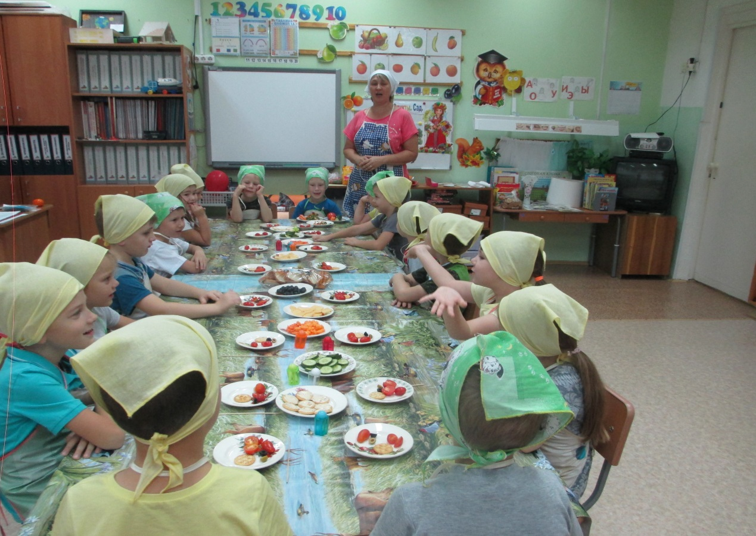
Положим мы в вазу душистый банан,
Подарок далеких тропических стран.
Добавим лимон, апельсин, мандарин,
И после обеда мы фрукты съедим.
Приготовим сами

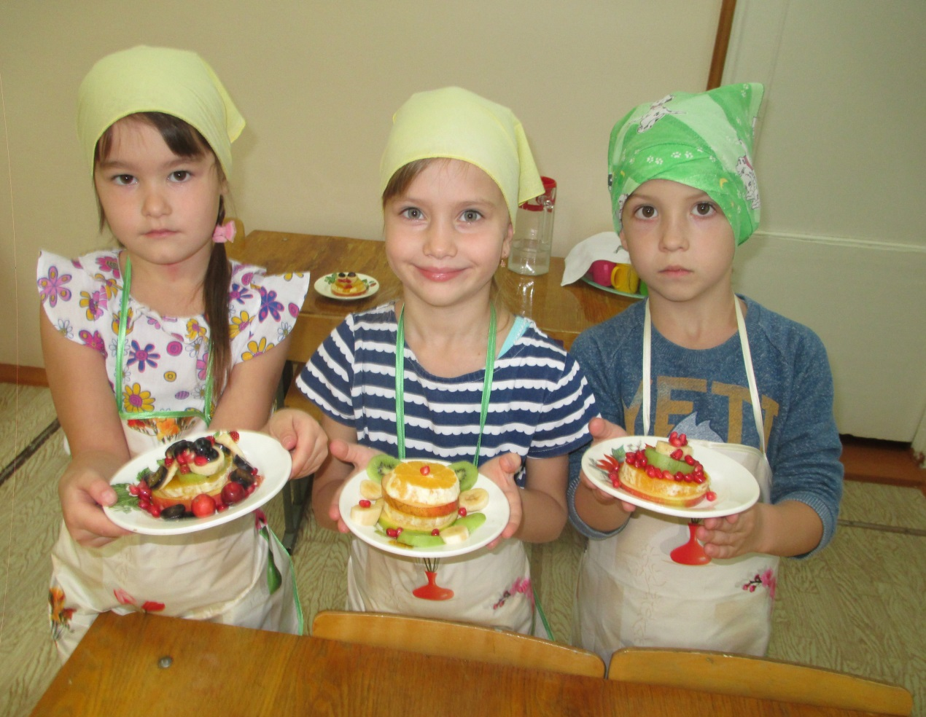

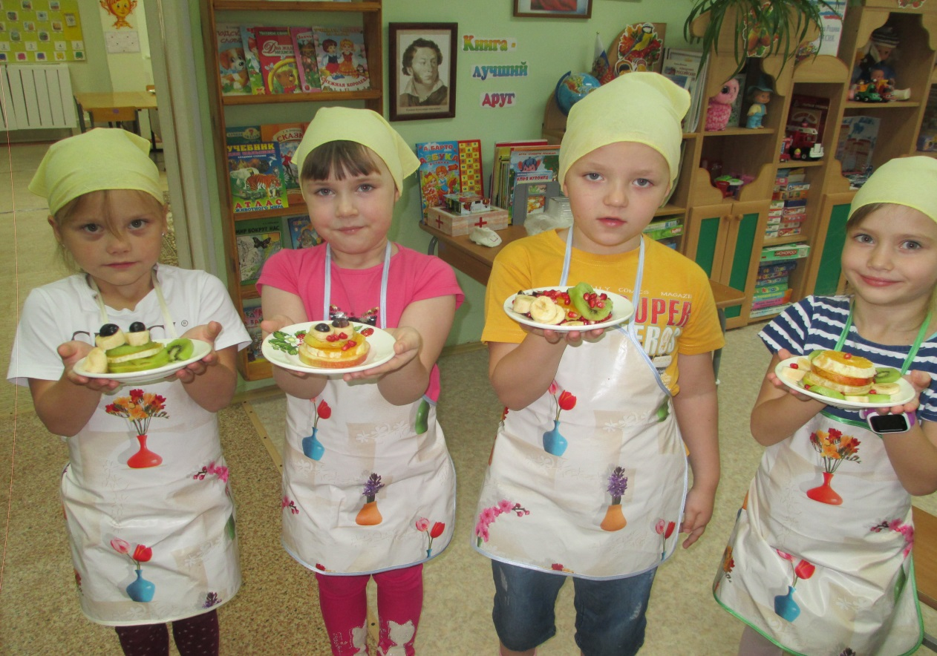

У кого вкуснее

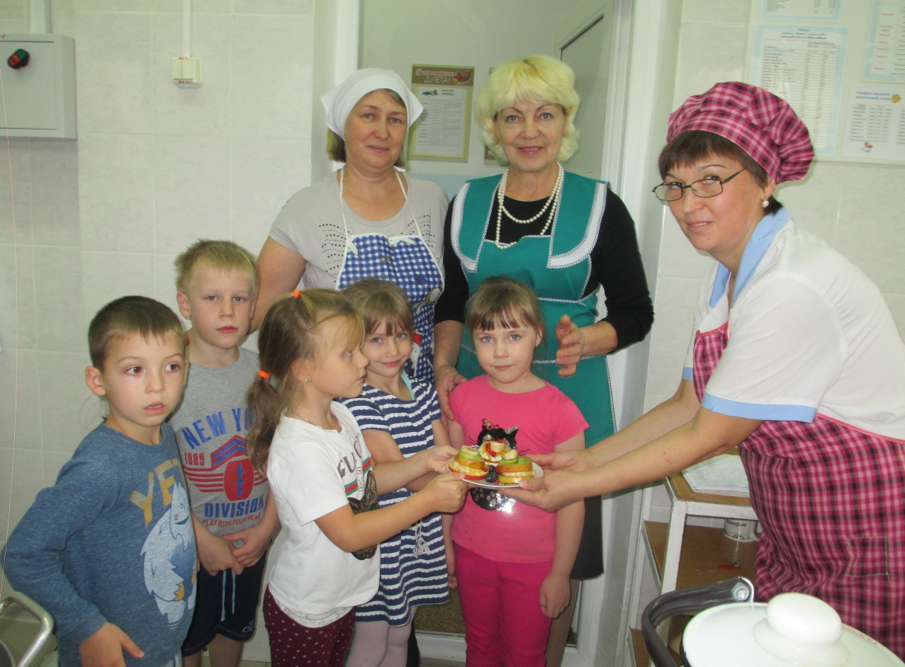
Снимем пробу
